목차

로그인 3

대회등록 4

세부종목등록 5

참가신청서버로 전송 6

대회선택 7

선수정보 수신 8

팀 정보 수신 9

줄인 소속단체명 생성 10

참가신청자료 수신 11

단축팀명 적용 12

참가선수 확인 및 수정 13

리그전_라운드 생성 14

리그전_대진추첨 15

리그전_경기일정등록 16

리그전_스타트리스트입력 17

리그전_경기결과입력 18

리그전_경기결과입력_세부경기결과입력 19

리그전_경기결과처리 20

토너먼트_대진추첨 21

토너먼트_경기일정등록 22

토너먼트_스타트리스트입력 23

토너먼트_경기결과입력 24

보고서_리그전매트릭스 25

보고서_대진표출력 26

보고서_상장출력 27

경기실적 생성 및 전송 28

개인기록생성 및 전송 29

러닝타임 조회 및 적용 30

대회참가확인 31

로그인

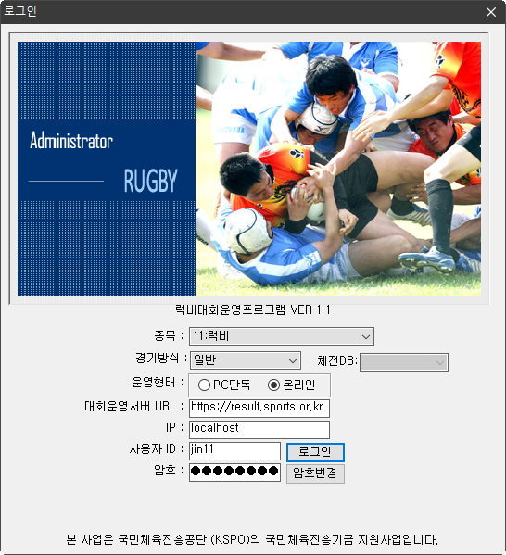

* 운영형태 > 온라인 선택 후 로그인

대회등록

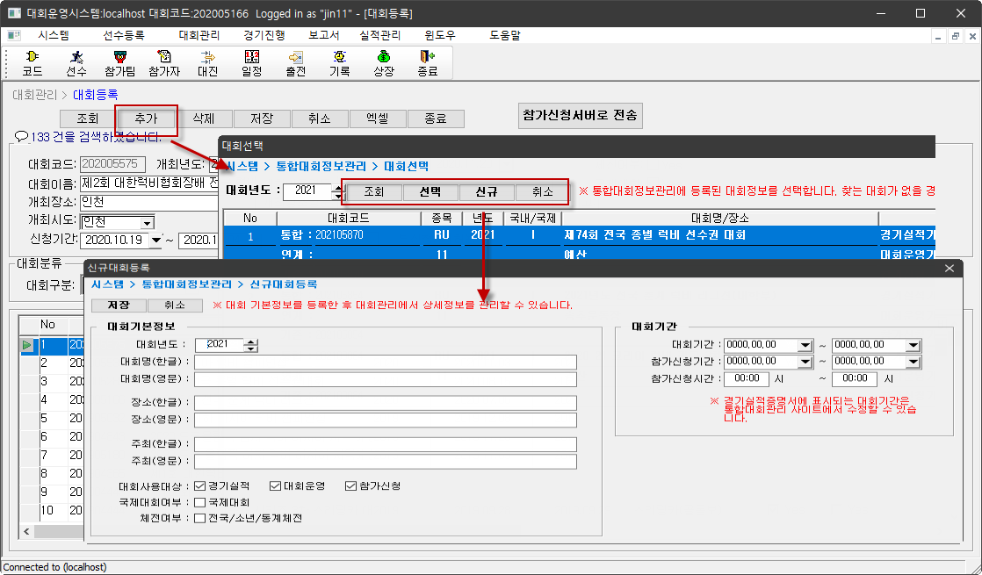

* 대회관리 > 대회등록 메뉴 선택
* 신규 대회 등록의 경우 “추가”버튼을 클릭
* 대회년도 확인 후 “조회”버튼을 이미 동일한 대회가 생성되어 있는지 확인
* 이미 생성되어 있으면 해당 대회 선택 후 “선택”버튼을 클릭하여 대회운영프로그램에 대회등록
* 없는 경우 “신규”버튼을 클릭
* 신규대회등록창에 내용을 입력 후 저장버튼을 클릭하여 대회 신규 생성
* 생성된 대회 선택 후 “선택”버튼을 클릭하여 대회운영프로그램에 대회등록

세부종목등록

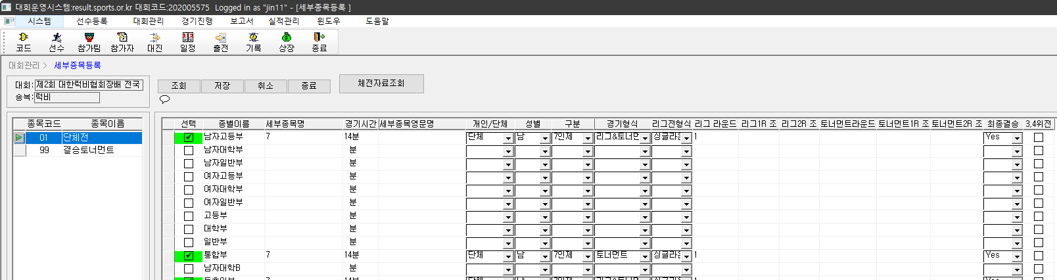

* 대회관리 > 세부종목등록 메뉴 선택
* 단체전, 결승토너먼트 선택 후 참가신청을 받을 종별 선택
* 성별, 구분, 경기형식 등을 입력 한 후 “저장”버튼을 눌러 저장

참가신청서버로 전송

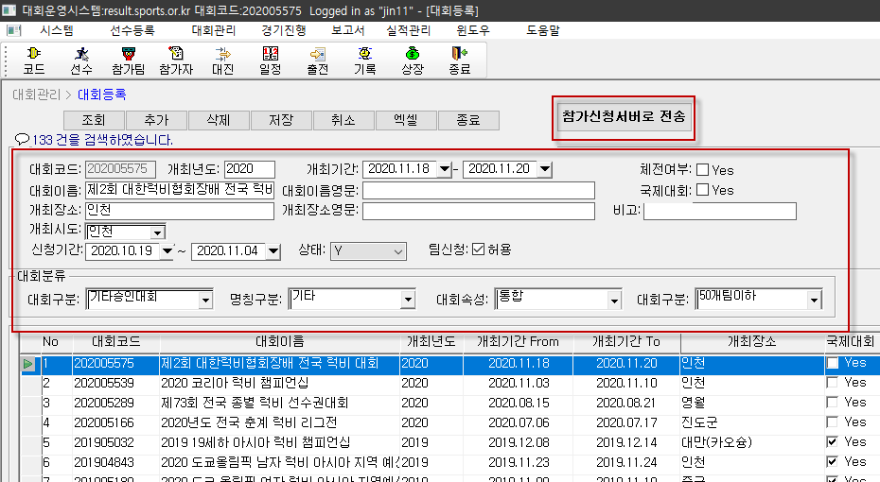

* 대회관리 > 대회등록 메뉴 선택
* 세부종목까지 등록 완료된 대회의 경우 개최장소, 대회분류 등의 대회 기본정보를 입력 후 저장
* “참가신청서버로 전송”버튼을 클릭하여 참가신청을 받을 수 있음

대회선택

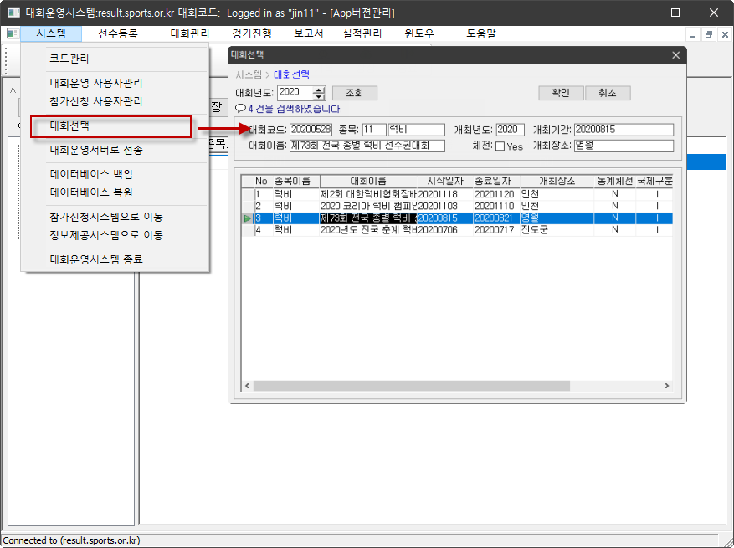

* 시스템 > 대회선택메뉴 클릭, 대회선택창에서 대회 선택 후 확인

선수정보 수신

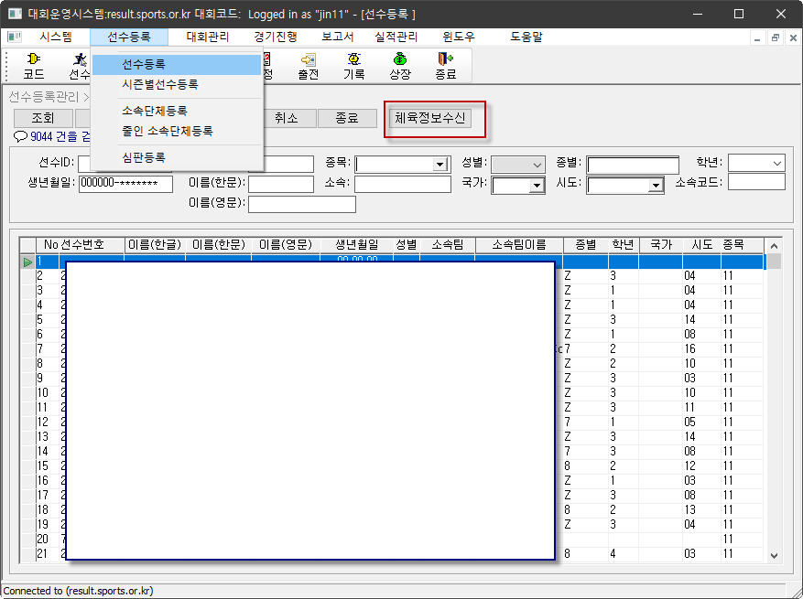

* 선수등록 > 선수등록 메뉴 선택 후 우측의 “체육정보수신”버튼을 클릭하여 선수 정보 수신(선수등록시스템과 데이터 연동)

팀 정보 수신

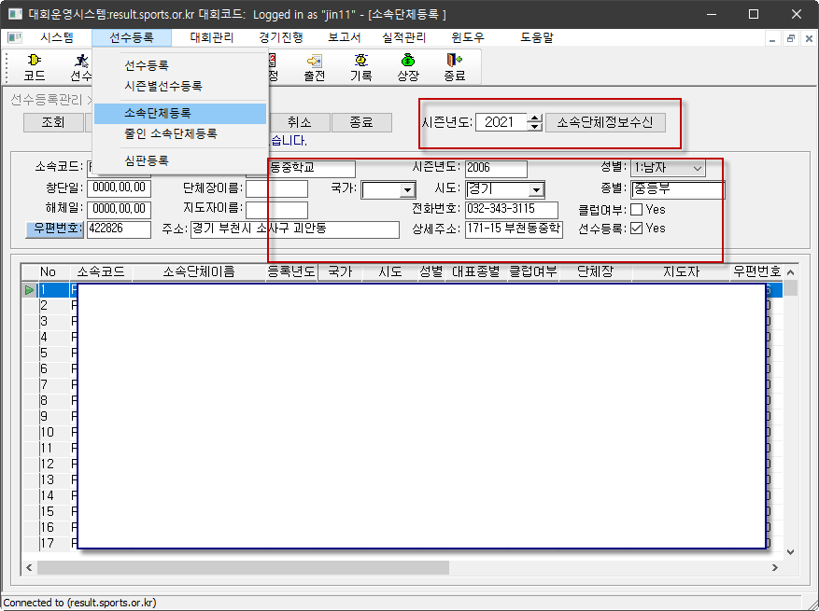

* 선수등록 > 소속단체등록 메뉴 선택 후 우측의 “소속단체정보수신”버튼을 클릭하여 팀 정보 수신

줄인 소속단체명 생성

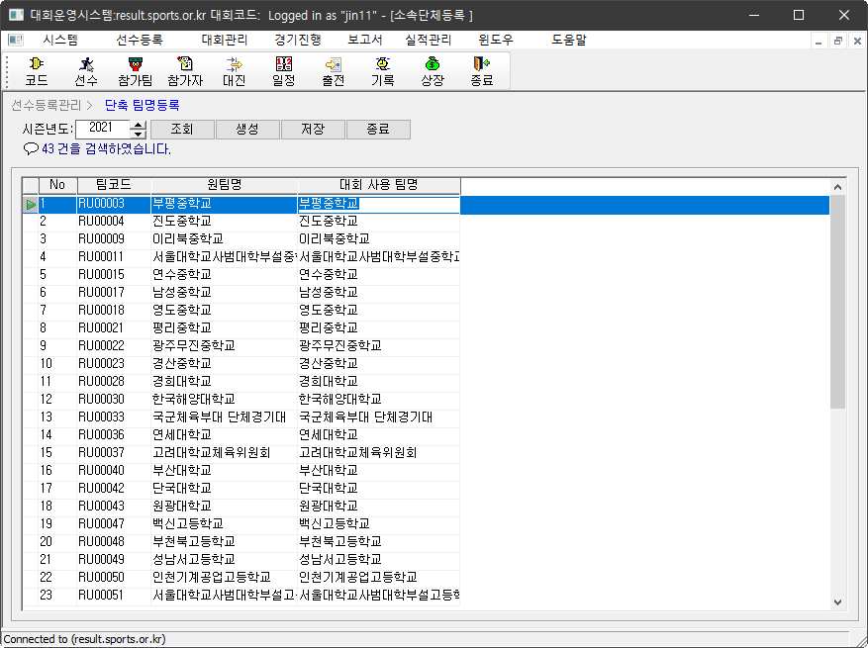

선수등록 > 줄인 소속단체등록 메뉴를 선택 후 “생성”버튼을 클릭하여 줄인 소속단체명 생성

참가신청자료 수신

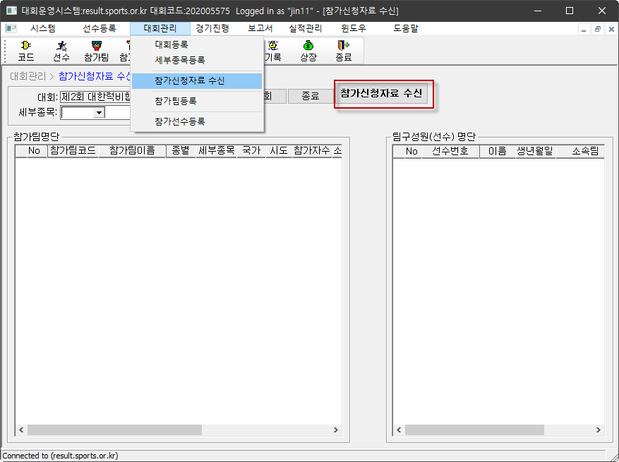

* 대회관리 > 참가신청자료수신 메뉴를 선택 후 “참가신청자료수신”버튼을 클릭하여 참가신청자료를 수신

단축팀명 적용

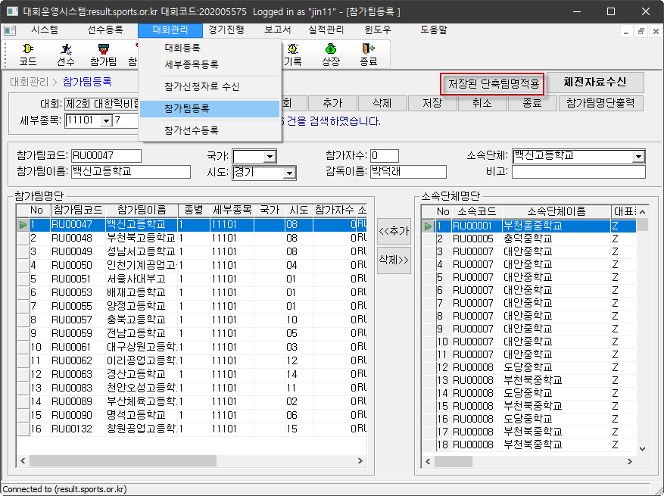

* 대회관리 > 참가팀등록 메뉴를 선택 후 “저장된 단축팀명적용”버튼을 클릭하여 단축팀명 적용

참가선수 확인 및 수정

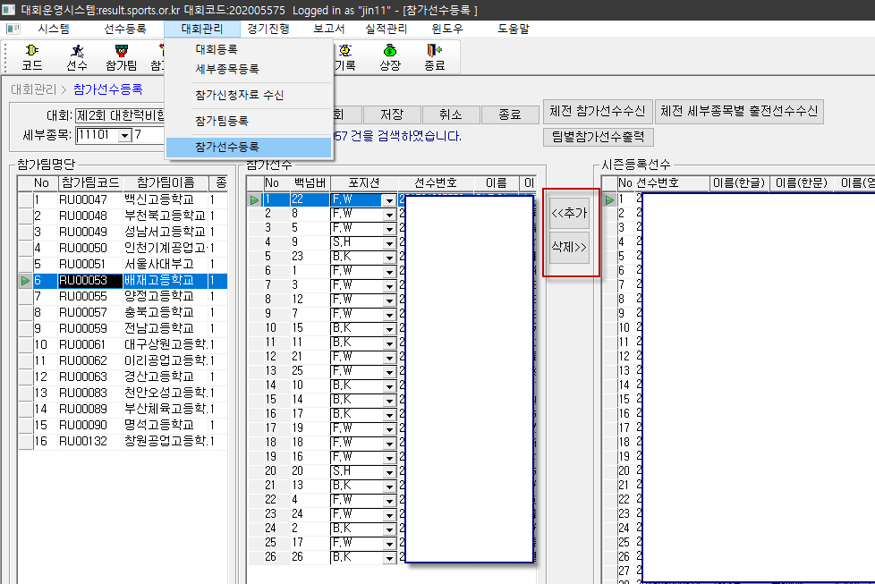

* 대회관리 > 참가선수등록 메뉴를 선택 후 좌측의 참가팀 명단에서 팀을 선택하여 참가한 선수목록을 확인 할 수 있음
* 누락된 선수가 있을 경우 우측의 시즌등록선수에서 추가 및 삭제를 할 수 있음

리그전_라운드 생성

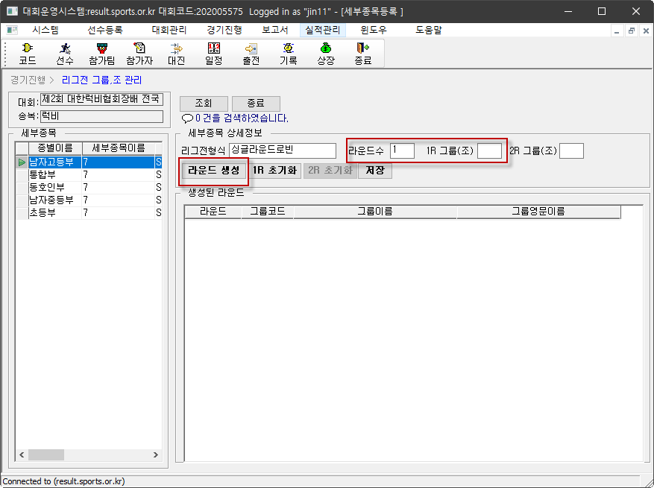

* 경기진행 > 리그전 그룹(조)관리 메뉴 선택
* 라운드 수, 1R 그룹, 2R 그룹 설정 후 “라운드생성”버튼 클릭
* 세부종목마다 라운드생성을 해주어야 함

리그전_대진추첨

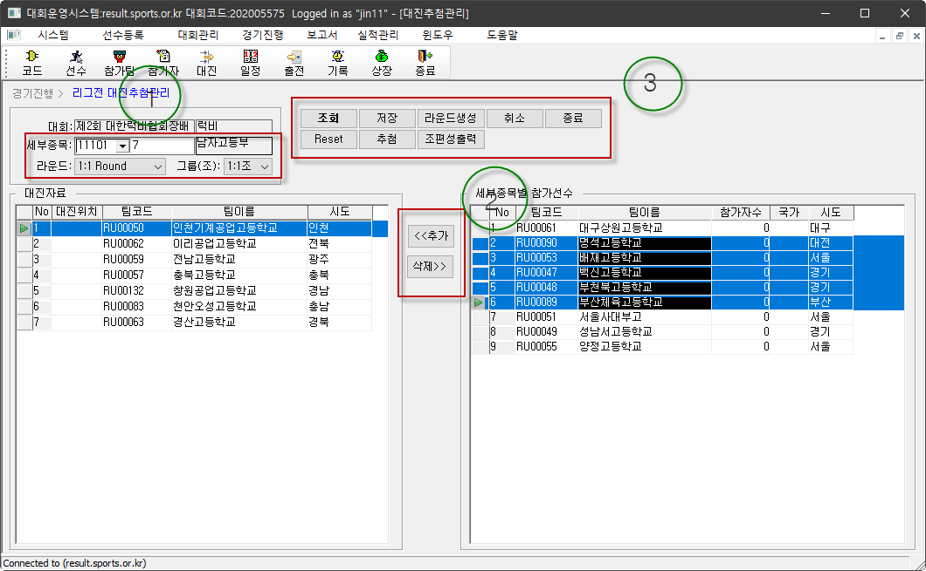

* 경기진행 > 리그전 대진추첨관리 메뉴 선택
* 세부종목, 라운드, 그룹 선택하여 해당 세부종목에 참가한 팀 조회
* 우측 테이블에서 팀 선택 후 추가 버튼을 눌러 좌측 테이블(대진자료)로 팀 추가 (다중선택가능)
* “추첨”버튼을 눌러 대진위치 설정 후 “저장”버튼을 눌러 저장
* “라운드생성”버튼을 눌러 설정된 대진위치대로 라운드 생성

리그전_경기일정등록

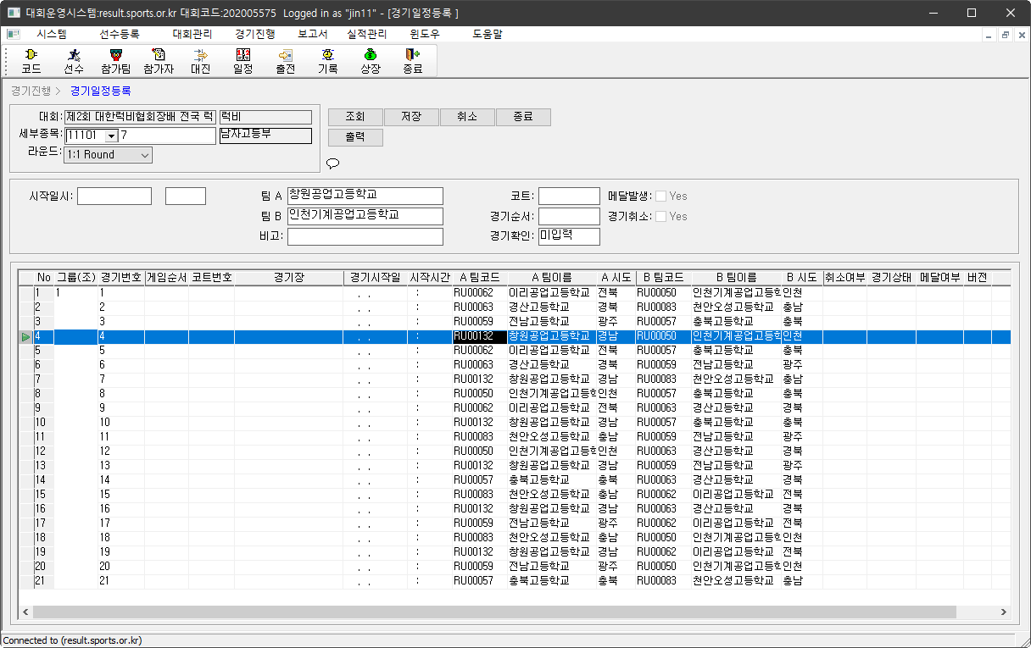

* 리그전 > 리그전 경기일정등록 메뉴 선택
* 세부종목, 라운드 선택
* 경기 선택 후 게임순서, 코트번호 등 정보 입력 후 저장버튼을 눌러 저장

리그전_스타트리스트입력

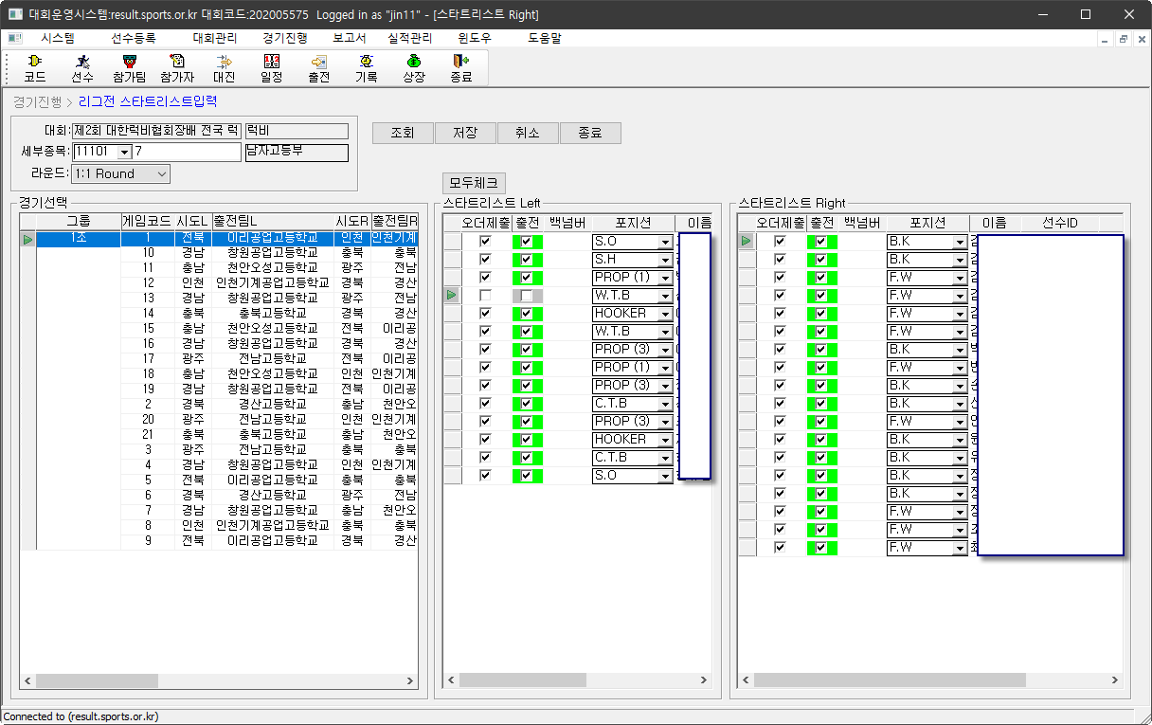

* 리그전 > 리그전 스타트리스트입력 메뉴 선택
* 세부종목, 라운드 선택
* 각 경기별로 오더제출, 출전 선택 후 “저장”버튼을 클릭하여 저장
* “모두체크”버튼 클릭 시 해당 경기의 모든 선수들의 오더제출, 출전이 선택됨(“저장”버튼 클릭해야 함)

리그전_경기결과입력

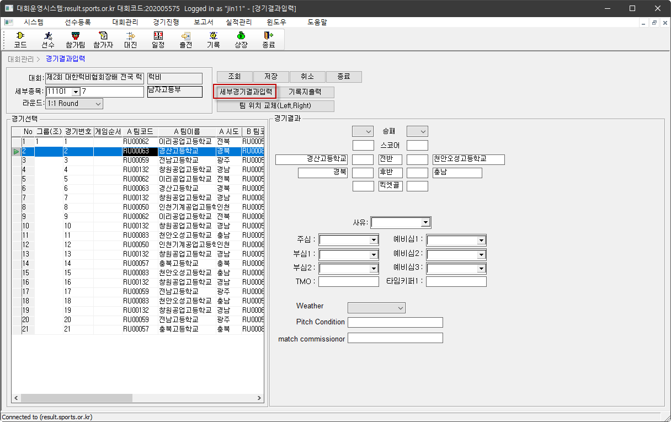

* 리그전 > 리그전 경기결과입력 메뉴 선택
* 세부종목, 라운드 선택
* 팀 선택 후 “세부경기결과입력”버튼 클릭

리그전_경기결과입력_세부경기결과입력

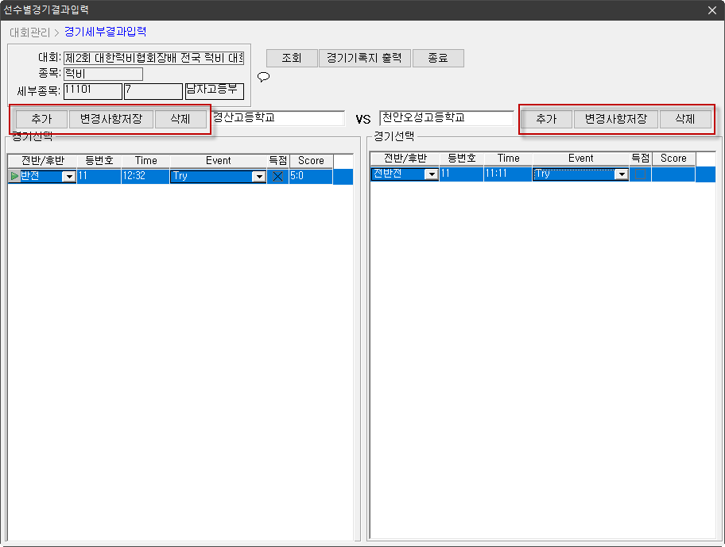

* “세부경기결과입력”버튼 클릭 시 보여지는 화면
* 각 팀마다 “추가”, ”저장”, ”삭제”버튼을 통해 경기내용을 입력할 수 있음
* 새로운 기록을 입력할 때 마다 저장해야 함
* 상단의 “종료”버튼 클릭하여 창을 종료하면 입력한 경기내용에 따라 스코어와 승, 패가 자동으로 입력됨

리그전_경기결과처리

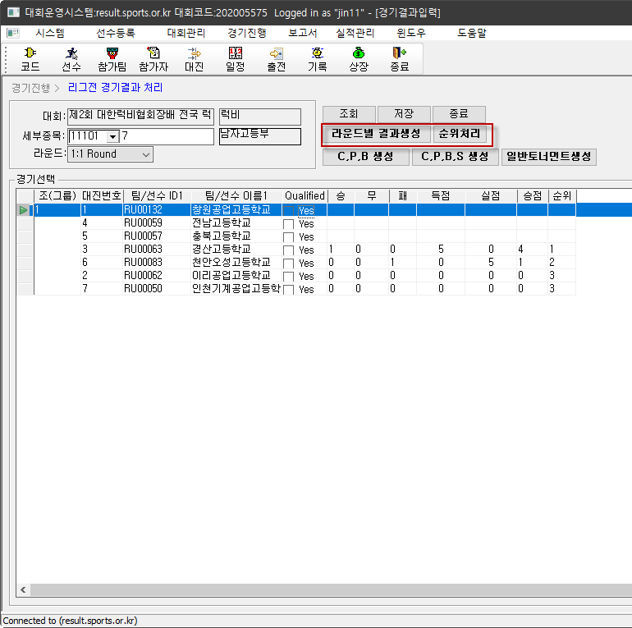

* 경기진행 > 리그전 경기결과처리 메뉴 선택
* 세부종목, 라운드 선택
* “라운드별 결과생성”, “순위처리”버튼을 클릭하여 경기결과 생성 및 순위처리를 함
* Cup, Plate, Bowl 생성은 “C,P,B생성”버튼 클릭
* Cup, Plate, Bowl, Shield 생성은 “C,P,B,S생성”버튼 클릭
* 일반 토너먼트 생성은 “일반토너먼트생성”버튼 클릭

토너먼트_대진추첨

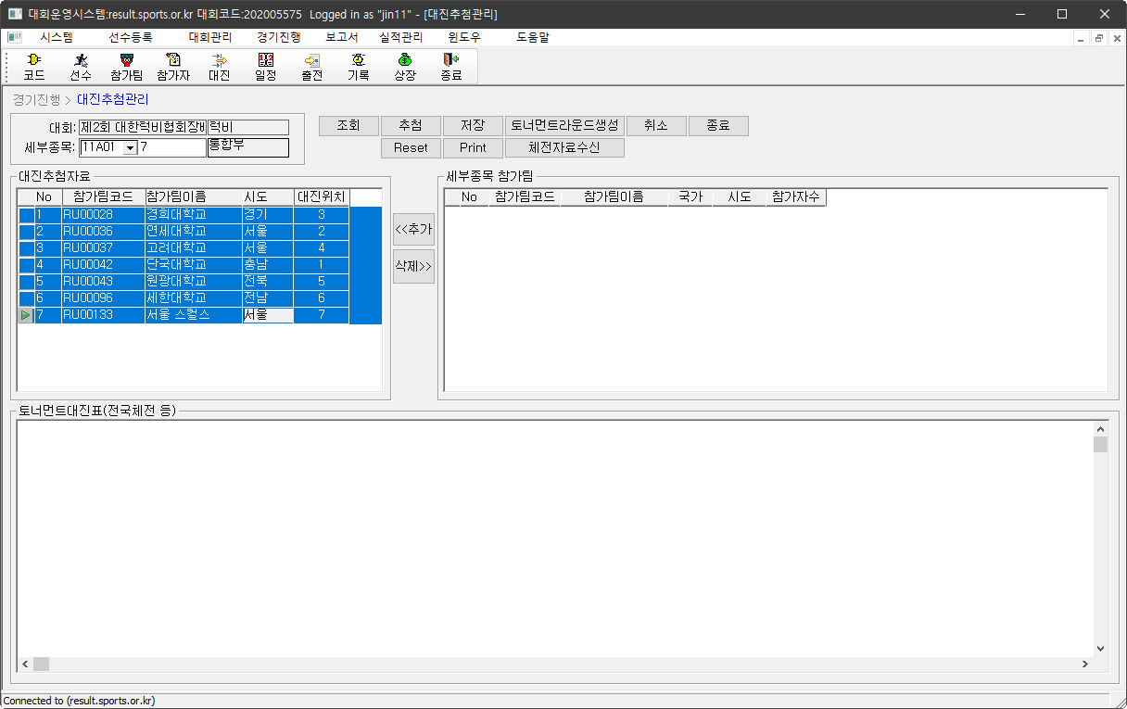

* 경기진행 > 토너먼트 본선 대진추첨관리 메뉴 선택
* 우측 테이블에서 팀 선택 후 추가 버튼을 눌러 좌측 테이블(대진추첨자료)로 팀 추가
* 추첨할 팀을 선택 후(다중선택 가능) 추첨버튼을 눌러 대진위치 추첨
* “저장”버튼을 눌러 대진위치 저장
* “토너먼트라운드생성”버튼을 눌러 라운드 생성

토너먼트_경기일정등록

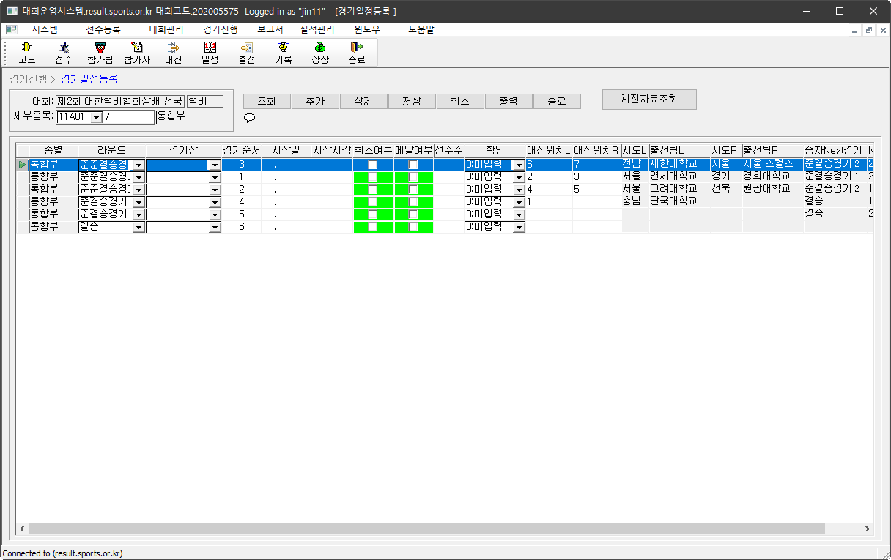

* 경기진행 > 토너먼트 본선 경기일정등록 메뉴 선택
* 세부종목 선택
* 시작일, 시작시각 등 정보 입력 후 “저장”버튼 클릭하여 저장

토너먼트_스타트리스트입력

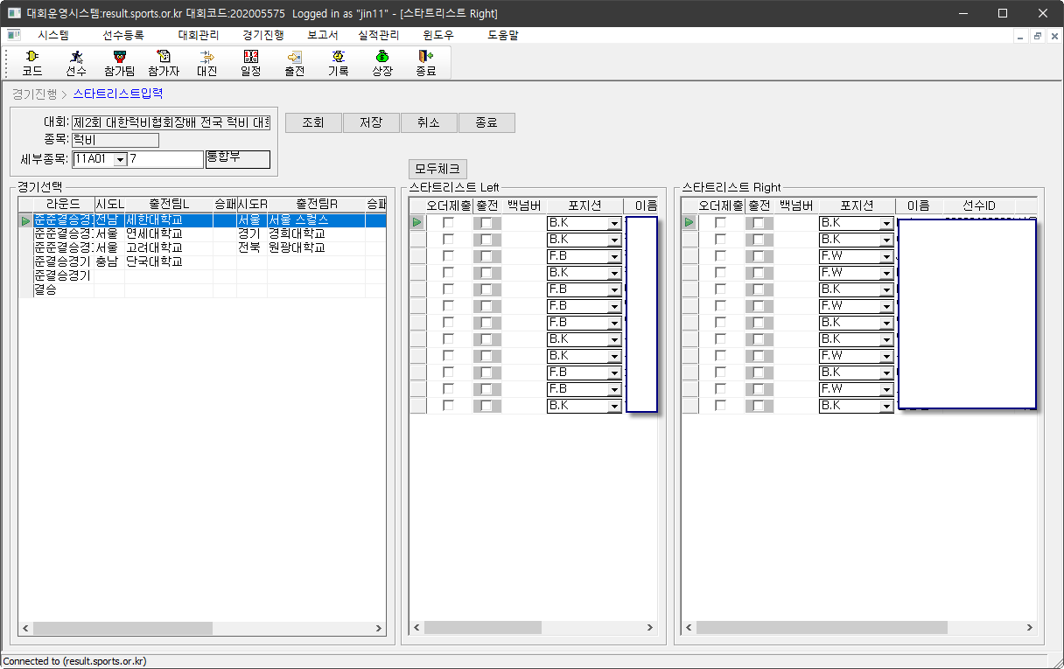

* 경기진행 > 토너먼트 본선 스타트리스트 입력 메뉴 선택
* 세부종목 선택
* 각 경기 병 선수 스타트리스트를 설정
* “모두체크”클릭 시 해당 경기에 출전하는 모든 선수의 오더제출, 출전이 체크됨

토너먼트_경기결과입력

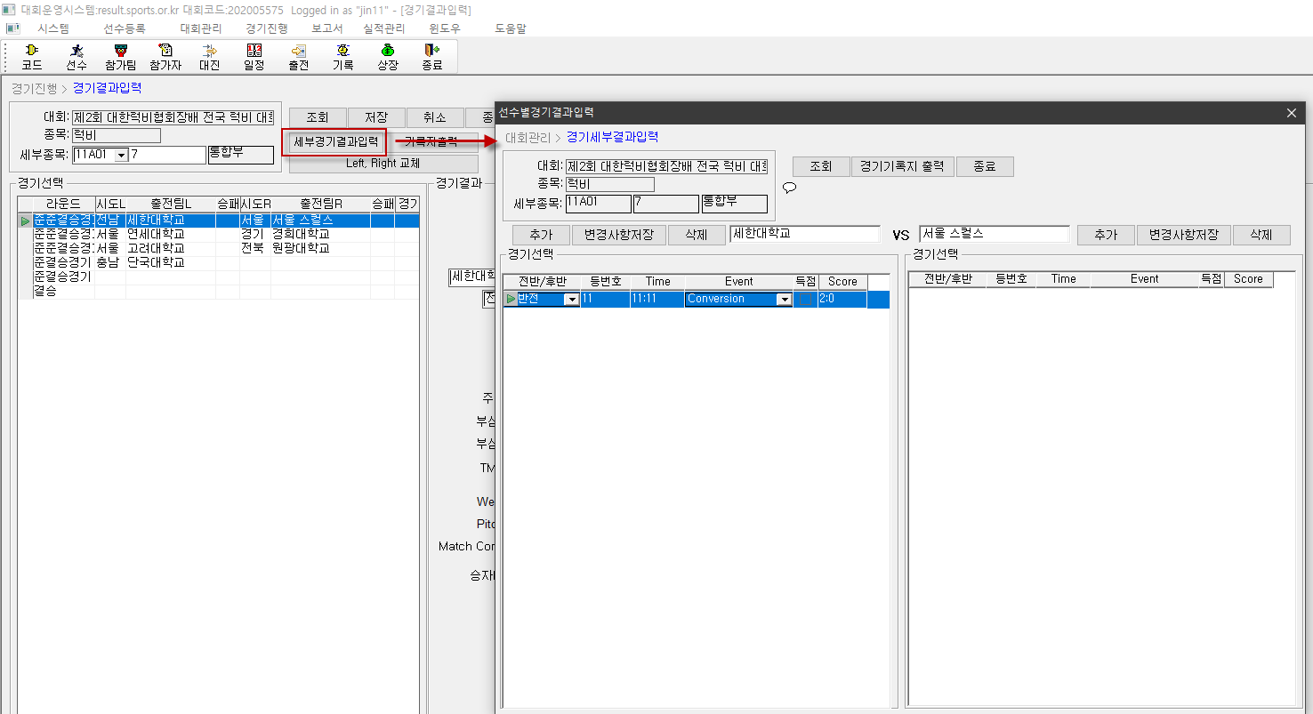

* 경기진행 > 토너먼트 본선 경기결과입력 메뉴 선택
* “세부경기결과입력”을 클릭하면 세부경기결과를 입력할 수 있는 창이 보여짐
* 각 팀별로 “추가”, “저장”, “삭제”버튼을 통해 경기과를 입력할 수 있음
* “종료”버튼 클릭 시 입력된 내용을 바탕으로 승, 패가 자동으로 저장

보고서_리그전매트릭스

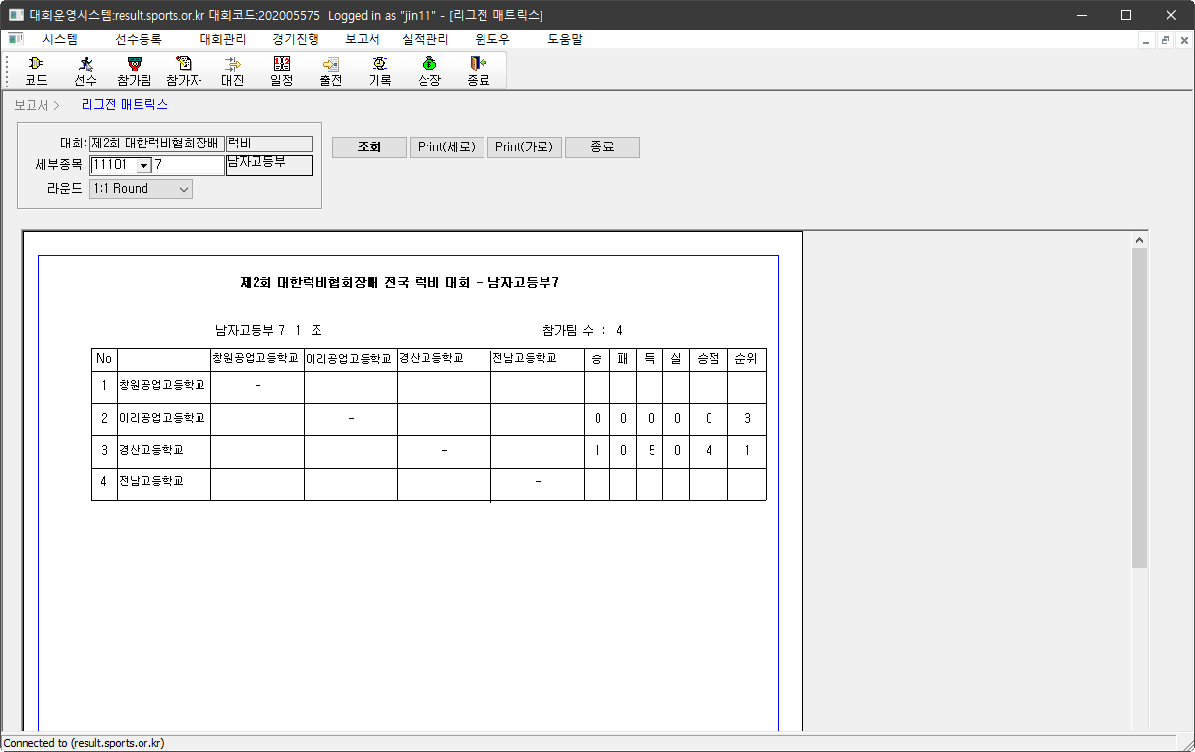

* 보고서 > 리그전 매트릭스 메뉴 선택
* 세부종목, 라운드 선택 시 리그전 매트릭스가 보여짐

보고서_대진표출력

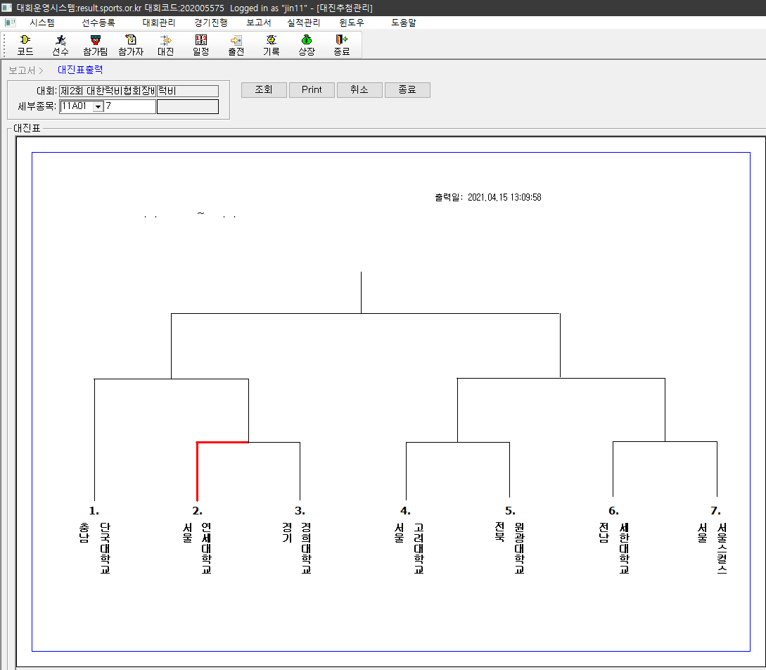

* 보고서 > 대진표출력 메뉴 선택
* 토너먼트 대진표를 확인할 수 있음

보고서_상장출력

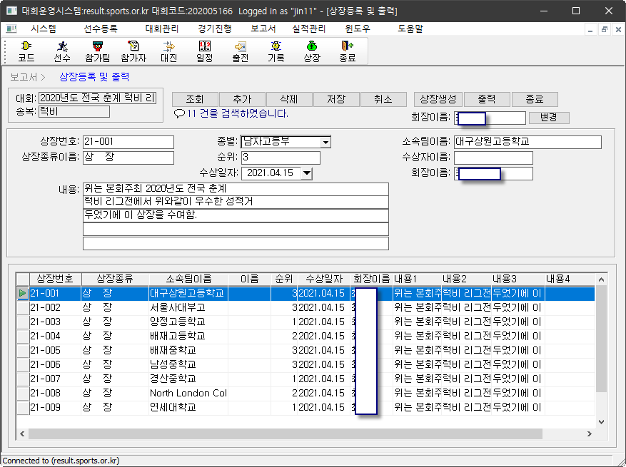

* 보고서 > 상장등록 및 출력 메뉴 선택
* “상장생성”버튼을 클릭하면 자동으로 상장이 생성
* 그 외 추가하거나 삭제할 경우 “추가”, “삭제”, “저장”버튼을 통해 추가, 삭제할 수 있음

경기실적 생성 및 전송

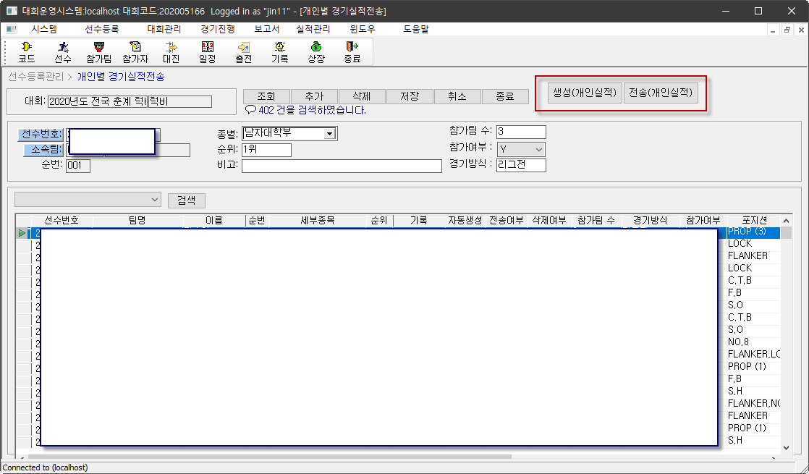

* 실적관리 > 대회별 실적관리 메뉴 선택
* “생성(개인실적)”버튼을 클릭하여 실적 생성
* 생성된 실적 확인 후 “전송(개인실적)”버튼을 클릭하여 실적 전송

개인기록생성 및 전송

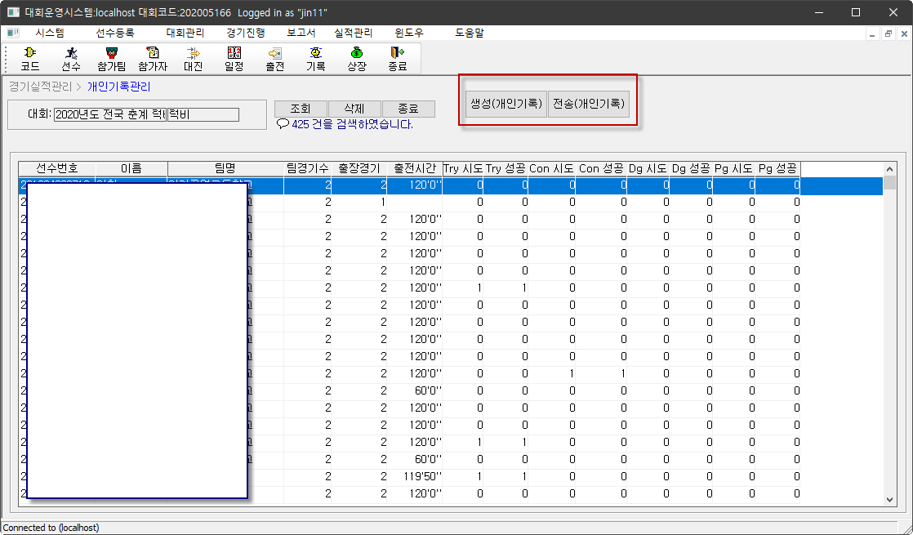

* 실적관리 > 대회별 개인기록관리 메뉴 선택
* “생성(개인기록)”버튼을 클릭하여 기록 생성
* 개인기록 전송은 다음 단계의 런닝타임 적용 후 전송
* 기록 확인 후 “전송(개인기록)”버튼을 클릭하여 기록 전송

러닝타임 조회 및 적용

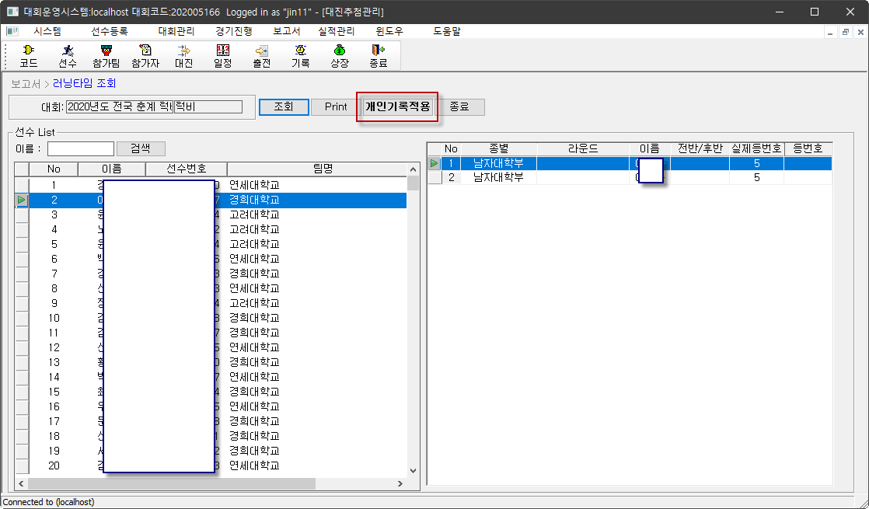

* 실적관리 > 러닝타임조회 메뉴 선택
* “개인기록적용”버튼을 클릭하여 러닝타임을 생성된 개인기록에 적용

대회참가확인

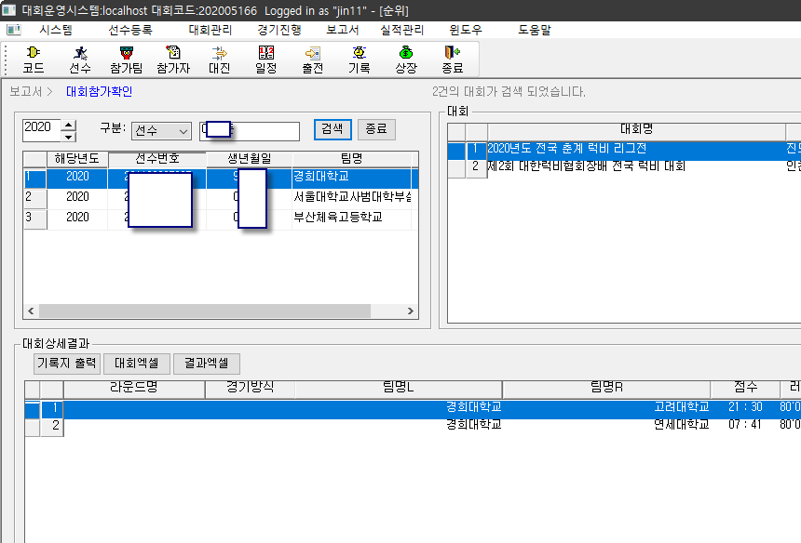

* 실적관리 > 대회참가확인 메뉴 선택
* 년도, 구분, 이름 또는 팀명 입력 후 검색하여 대회참가 내역을 확인할 수 있음